**SIPRE (SISTEMA DE PLANIFICACIÓN DE RECURSOS EMPRESARIALES)**

SENA

COORDINACIÓN ACADÉMICA de tecnologia e informatica

**ANÁLISIS Y DESARROLLO DE SISTEMAS DE INFORMACIÓN**

Equipo de Desarrollo:

**Alejandro Lopez**

**Mauro Martinez**

**Erick F. Ayala**

**Jhon Alexander Joya**

Presentado a:

Zaida Patricia Ojeda

Documento Plan de Proyecto

Bogotá, Colombia

2016

Versión 3.2 Febrero de 2016

**TABLA DE CONTENIDO**

1. FICHAS TÉCNICAS DEL PROYECTO 3

2. PLANTEAMIENTO DEL PROBLEMA 4

2.1 Análisis del planteamiento del problema 4

3. OBJETIVOS 4

3.1 Objetivo General – Propósito 4

3.2 Objetivos Específicos 4

4. JUSTIFICACIÓN 4

5. ESTUDIO DE FACTIBILIDAD 4

5.1 Factibilidad Técnica 4

5.2 Factibilidad Económica y Financiera (Fase 2) 5

5.3 Factibilidad Legal y Ética 5

6. ANTECEDENTES 6

7. MARCO DE REFERENCIA 6

8. DIAGRAMA DE PROCESOS 6

9. CRONOGRAMA DE ACTIVIDADES 6

10. PRESUPUESTO DEL PROYECTO (Fase 2) 7

11. RESULTADOS, ALCANCES E IMPACTOS ESPERADOS 8

12. CONCLUSIONES Y RECOMENDACIONES 8

13. RESUMEN HOJAS DE VIDA 8

14. BIBLIOGRAFIA 8

15. ANEXOS 9

15.1 Diseño de Instrumentos para la recolección de información 9

# FICHAS TÉCNICAS DEL PROYECTO

|  |  |  |  |  |  |  |
| --- | --- | --- | --- | --- | --- | --- |
| **Información del Proyecto** | | | | | | |
| **Título del proyecto** | | SIPRE | | | | |
| **Entidad beneficiaria** | | CAVIPETROL | | | | |
| **Entidad ejecutora** | | GAES | | | | |
| **Otras instituciones participantes** | | NO APLICA | | | | |
| **Duración del proyecto (Meses)** | | 18 MESES | | | | |
| **Costo Total del proyecto** | | APLICA PARA FASE II | | | | |
|  | |  | | |  | |
| **Lugar de ejecución del proyecto** | **Ciudad** | | **Bogotá** | **Departamento** | | Cundinamarca |
| **Palabras Clave / Keywords** | | | | | | |
| 1. Convención colectiva 2. Sindicato 3. Beneficios 4. Sistema de salud 5. Planeación | | | | | | |
| **Abstract (Máx. 10 Líneas)** | | | | | | |
| Introduction  Good evening, everyone these are the partners of my gaes: Mauro Martinez, Erick F. Ayala and Alejandro Lopez it’s nice to see, so many of you here today. The subject of the presentation today is our project SIPRE (planning system of resources business of Cavipetrol) basically there are three points we want to talk about. First, we are going to tell you about problem identification, secondly, we are talk solution problem and third, we are talk deseing project. Thank you very much.  Through of the information system we replace the need that it has currently CAVIPETROL for to administer the benefit assign to the workers. Also, this allow to the company administer best its resources that it has destined to the workers. | | | | | | |
| **Objetivo General** | | | | | | |
| Desarrollar y diseñar un sistema de información que permita gestionar y administrar los auxilios y servicios médicos para los empleados de CAVIPETROL (Corporación de ahorro y vivienda para los empleados de Ecopetrol) | | | | | | |
| **Objetivos Específicos** | | | | | | |
| * Controlar y gestionar el presupuesto asignado para el rubro de los beneficios a los empleados. * Facilitar la creación de los reportes de las pre - facturas para la validación del pago al proveedor * Gestionar la entrega de beneficios para los empleados de Cavipetrol. * Simplificar la interacción entre el proveedor, el cliente y empresa. * Crear indicadores de gestión, para toma de decisiones. | | | | | | |
| **Justificación** | | | | | | |
| En el momento en que se realizó la verificación del proceso actual se evidencio que existía una gran deficiencia en el momento de otorgar a los trabajadores lo acordado en la Convención colectiva de trabajo, es decir, que al ser un proceso extenso existe un gran cuello de botella en el momento en que el empleado solicita tanto servicios médicos como también los diferentes auxilios; esto provoca que al momento de validar los servicios prestados por el proveedor no se tenga una certeza en la facturación.  Al ser un conjunto de servicios que se les invirtió un valor de **$1.268 millones de pesos** **en el año 2015,** el cual es significativo para la organización. En la actualidad existen casos de pagos que se han realizado sin que cumplan todas las condiciones requeridas para la asignación de este beneficio; de igual manera, existen personas que no cumplieron con la terminación de los estudios y estos valores no han sido cobrados a los trabajadores. Esto también sucede por el tipo de herramienta que se utiliza para el almacenamiento y administración de la información (Excel y Access).  Por este motivo el sistema de información **SIPRE** se desarrollará con el fin de controlar y supervisar los diferentes beneficios otorgados a los empleados. Dentro de los principales beneficios estarán: ayudar a optimizar el actual proceso y disminuir el tiempo de dedicación hora/hombre que se podrá utilizar en otras tareas del área.  La implementación del sistema de información actuará como una gran ayuda en la total sistematización del proceso de los beneficios extralegales que corresponden al servicio médico y a los auxilios como también en la creación de reportes. | | | | | | |

# PLANTEAMIENTO DEL PROBLEMA

Deficiencia en la administración e inexistencia de control en el proceso de la asignación de los auxilios y del servicio médico el cual está suscrito por convención colectiva de trabajo.

De igual manera, no se tienen en cuenta las restricciones que por convención están especificadas dentro de cada servicio prestado, por ejemplo:

1. No existe un certificado de antecedentes médicos para determinar que tratamientos son cubiertos por el plan de beneficios y cuales no;
2. Al realizar la verificación de la información para poder validar la facturación expedida por los proveedores no existe manera de unificar todos los servicios que fueron solicitados por los empleados y/o sus beneficiarios para poder realizar la conciliación correspondiente a los servicios facturados por los diferentes proveedores.
3. El volumen de información que hace referencia a dichos tramite es demasiado alto y está generando retrasos en el proceso de nómina y contabilidad.
4. No se puede realizar una administración optima del presupuesto.
5. No genera ningún tipo de reporte

# OBJETIVOS

## Objetivo General – Propósito

Desarrollar un sistema de información que permita gestionar y administrar los auxilios y servicios médicos para los empleados de CAVIPETROL (Corporación de ahorro y vivienda para los empleados de Ecopetrol)

## Objetivos Específicos

* Controlar y gestionar el presupuesto asignado para el rubro de los beneficios a los empleados.
* Facilitar la creación de los reportes de las pre - facturas para la validación del pago al proveedor
* Facilitar la entrega de beneficios para los empleados de Cavipetrol.
* Simplificar la interacción entre el proveedor, el cliente y empresa.
* Crear indicadores de gestión, para toma de decisiones.

# JUSTIFICACIÓN

En el momento en que se realizó la verificación del proceso actual se evidencio que existía una gran deficiencia en el momento de otorgar a los trabajadores lo acordado en la Convención colectiva de trabajo, es decir, que al ser un proceso extenso existe un gran cuello de botella en el momento en que el empleado solicita tanto servicios médicos como también los diferentes auxilios; esto provoca que al momento de validar los servicios prestados por el proveedor no se tenga una certeza en la facturación.

Al ser un conjunto de servicios que se les invirtió un valor de **$1.268 millones de pesos** **en el año 2015,** el cual es significativo para la organización. En la actualidad existen casos de pagos que se han realizado sin que cumplan todas las condiciones requeridas para la asignación de este beneficio; de igual manera, existen personas que no cumplieron con la terminación de los estudios y estos valores no han sido cobrados a los trabajadores. Esto también sucede por el tipo de herramienta que se utiliza para el almacenamiento y administración de la información (Excel y Access).

Por este motivo el sistema de información **SIPRE** se desarrollará con el fin de controlar y supervisar los diferentes beneficios otorgados a los empleados. Dentro de los principales beneficios estarán: ayudar a optimizar el actual proceso y disminuir el tiempo de dedicación hora/hombre que se podrá utilizar en otras tareas del área.

La implementación del sistema de información actuaría como una gran ayuda en la total sistematización del proceso de los beneficios extralegales que corresponden al servicio médico y a los auxilios como también en la creación de reportes.

# ESTUDIO DE FACTIBILIDAD

Luego de identificar el problema que presenta CAVIPETROL en su proceso de gestión de beneficios, se evidencia la viabilidad de gestionar un sistema de información para mitigar los diferentes inconvenientes presentados en su proceso actual; no sin antes realizar un estudio de factibilidad donde nos muestre la capacidad de la infraestructura tecnológica y la capacidad técnica que implica la implementación de este Sistema de Información, así como su costo, beneficio y el grado de aceptación de esta propuesta al usuario final.

## Factibilidad Técnica

La factibilidad técnica del proyecto se consolida bajo el argumento de estar constituido por una arquitectura cliente - servidor sin contar con algún otro hardware para el alcance de las funcionalidades propuestas.

## Factibilidad Económica y Financiera (Fase 2)

**Pendiente por llenar**

## Factibilidad Legal y Ética

Dando cumplimiento a lo expresando en el **artículo 353** del CST y el **artículo 39** de la constitución nación de Colombia, donde expresa claramente que los empleadores y trabajadores tiene el derecho de asociarse libremente y así poder exigir una mejor calidad laboral y económica para sus asociados, siendo así las cosas y en conformidad con lo que expresa la **Ley 83 de 1931** que promueve la libertada de la conformación de los sindicatos de trabajadores y el reconocimiento del mismo como un figura jurídica legalmente constituida.

En el caso de **Cavipetrol** y respetando lo que dice el **artículo 354** del CST que expresa “*En los términos del artículo 309 del Código Penal, queda prohibido a toda persona atentar contra el derecho de asociación sindical.*”.Por tal motivo sus trabajadores conformaron el sindicato para los empleados de corporación el 27 de mayo del 2007 llamado **Sintracavi** donde en el año 2014 se realizó la nueva negociación sobre los beneficios extralegales que por convención colectiva se venían aplicando en años anteriores, de esta manera surgió la expedición de la nueva cartilla donde acogía a más población laboral y se determinaron nuevos beneficios extralegales, este documento se aprobó por los representantes de las dos partes con su respectivo registro en el ministerio del trabajo.

De igual manera, para su aplicación y reconocimiento a los trabajadores es necesario dar cumplimiento a lo expresado el **artículo 128** del CST “*No constituyen salario las sumas que ocasionalmente y por mera liberalidad recibe el trabajador del empleador, como primas, bonificaciones o gratificaciones ocasionales …”*y la **ley 1393 articulo 30 del 2010**, donde se reglamenta más claramente lo dictado en el artículo anteriormente mencionado, restringiendo así el límite de pagos extralegales a un pago no mayor al 40% de la remuneración, si se llegara a pasar de este tope el excedente se considera para efectos del pago al SGSS como parte de la base para el cálculo de los aportes

# ANTECEDENTES

El proceso que actualmente se desarrolla en Cavipetrol está definido bajo el manual de calidad TDR-009 y TDR-010 de enero del 2015 y la convención colectiva de trabajo con vigencia del 2014 y 2017.

El cargo auxiliar de gestión humana se encarga de realizar el trámite y la gestión para el reconocimiento de los beneficios acordados por convención con el sindicato. Al ser un proceso tan extenso y al no existir un sistema de información donde se pueda consolidar todos los datos relacionados con la entrega de los beneficios inscritos en la convención, se evidenció que existen falencias como también riesgos ya que al momento de la solicitud del el beneficio (educativo, óptico, de defunción entre otros) la radicación se realiza de manera física con una carta de solicitud más los soportes correspondientes según el reglamente de calidad; Pero si la solicitud corresponde a la prestación de los servicios de salud la radicación del documento se realiza mediante un vínculo (dirigido a una base de Access) donde se diligencia el médico, hora, fecha y especialidad.

# MARCO DE REFERENCIA

* Según la ley 1266 del 31 de diciembre de 2008 donde se dicta la disposición del HABEAS DATA y se regula el manejo de la Información contenida en las bases de datos, (tratamiento de la información).
* Según la reglamentación estipulada por la comisión colectiva de trabajo en Los Capítulo I (Articulo 9), Capitulo IV (Parágrafo 5), Capítulo V (Articulo 18 y 19), Capítulo VI (Articulo 23 y 24), Capitulo VIII (Articulo 37 y 39), donde se brindarán los diferentes Beneficios de educación, arriendo, ópticos, defunción, servicios médicos, gastos de evaluó, escrituración y registro estos tres últimos si el empleado es beneficiario de un crédito de vivienda.

# 

# DIAGRAMA DE PROCESOS

Proceso Actual De Servicio Médico De Cavipetrol

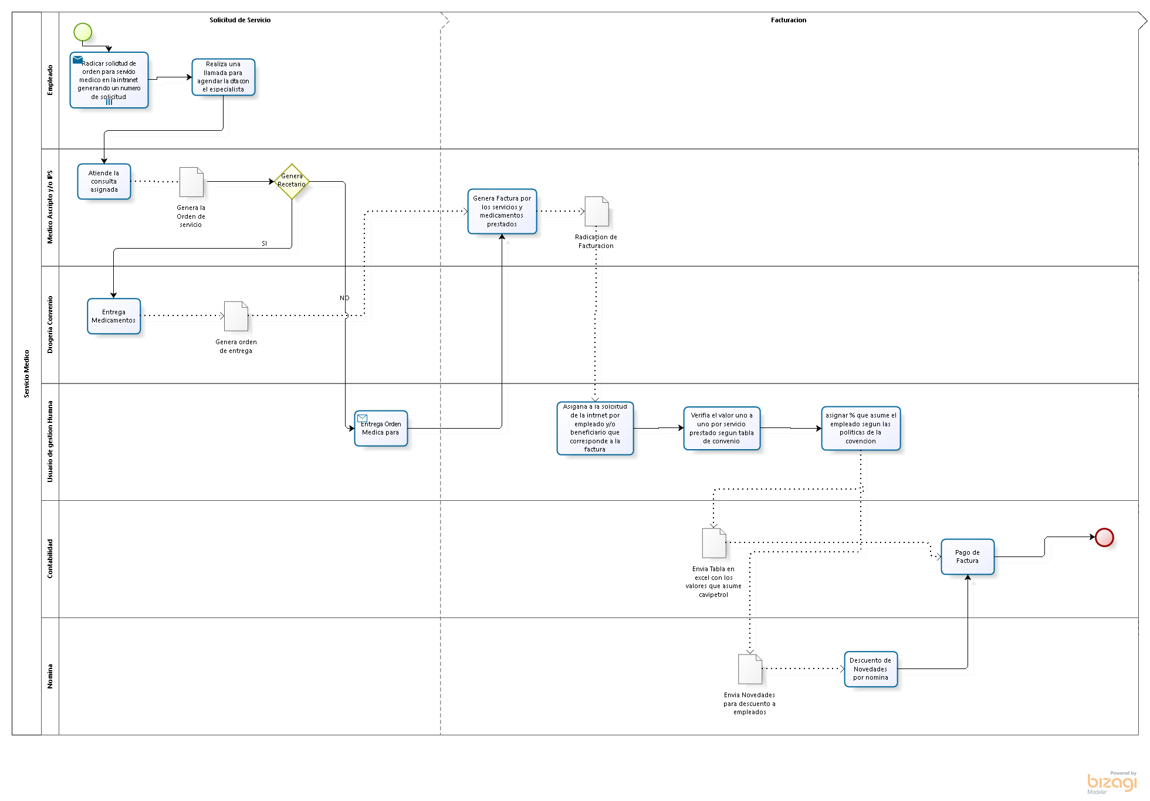

Proceso Actual De Auxilios De Cavipetrol

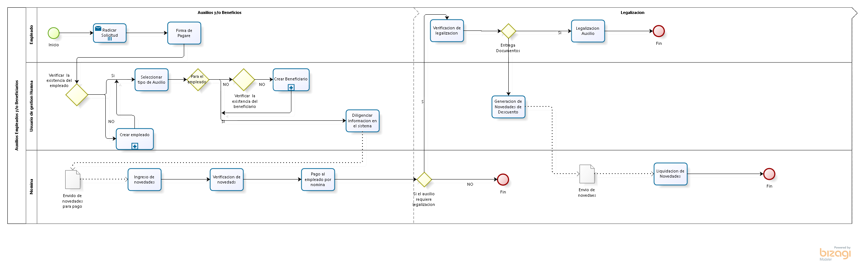

# CRONOGRAMA DE ACTIVIDADES

|  |  |  |  |  |  |  |  |  |  |  |  |  |  |  |  |  |  |  |  |  |
| --- | --- | --- | --- | --- | --- | --- | --- | --- | --- | --- | --- | --- | --- | --- | --- | --- | --- | --- | --- | --- |
| **CRONOGRAMA** | | | | | | | | | | | | | | | | | | | | |
|
| **MODULO** | **N°** | **ACTIVIDAD** | **Estado** | **nov-15** | **dic-15** | **ene-16** | **feb-16** | **mar-16** | **abr-16** | **may-16** | **jun-16** | **jul-16** | **ago-16** | **sep-16** | **oct-16** | **nov-16** | **dic-16** | **ene-17** | **feb-17** | **mar-17** |
|  | 1 | **Conocimiento de Procesos del Cliente** |  | ***X*** |  |  |  |  |  |  |  |  |  |  |  |  |  |  |  |  |
|  | 2 | **Entrevista 1** |  |  | ***X*** |  |  |  |  |  |  |  |  |  |  |  |  |  |  |  |
|  | 3 | **Capturar y Precisar los requerimientos del Sistema** |  |  | ***X*** |  |  |  |  |  |  |  |  |  |  |  |  |  |  |  |
|  | 4 | **Dieseño de Diagrama de secuencia del actual proceso** |  |  |  |  |  |  |  |  |  |  |  |  |  |  |  |  |  |  |
|  | 5 | **Entrevista 2** |  |  |  | ***X*** | *X* |  |  |  |  |  |  |  |  |  |  |  |  |  |
|  | 6 | **Objetivos de Investigacion** |  |  |  | ***X*** | *X* |  |  |  |  |  |  |  |  |  |  |  |  |  |
|  | 7 | **Justificacion** |  |  |  | ***X*** | *X* |  |  |  |  |  |  |  |  |  |  |  |  |  |
|  | 8 | **Alcance del Sistema de Informacion** |  |  |  | ***X*** | *X* | **x** |  |  |  |  |  |  |  |  |  |  |  |  |
|  | 9 | **Elavoracion Planilla** |  | ***X*** | ***X*** | ***X*** | *X* |  |  |  |  |  |  |  |  |  |  |  |  |  |
|  | 10 | **Cronograma** |  |  |  | ***X*** |  |  |  |  |  |  |  |  |  |  |  |  |  |  |
|  | 11 | **Modelado de los casos de Uso** |  |  |  | ***X*** | *X* |  |  |  |  |  |  |  |  |  |  |  |  |  |
|  | 12 | **Levantamiento y aclaración casos de Requerimientos** |  |  |  |  |  |  | **x** | **x** | **x** |  |  |  |  |  |  |  |  |  |
|  | 13 | **Selección de la Erramienta de desarrollo** |  |  |  |  |  |  |  |  | **x** | **x** | **x** | **x** |  |  |  |  |  |  |
|  | 14 | **Modelaje de datos** |  |  |  |  |  |  |  |  |  |  |  |  |  |  |  |  |  |  |
|  | 15 | **Planificacion del Sistema de Informacion** |  | ***x*** | ***x*** | ***x*** | *x* | **x** | **x** | **x** |  |  |  |  |  |  |  |  |  |  |
|  | 16 | **Estructura de Base de datos Nuevas** | Sin definir |  |  |  |  |  |  |  |  |  |  |  |  |  |  |  |  |  |
|  | 17 | **Desarrollo pantallas y reportes** | Sin definir |  |  |  |  |  |  |  |  |  |  |  |  |  |  |  |  |  |
|  | 18 | **Diseño WEB** | Sin definir |  |  |  |  |  |  |  |  |  |  |  |  |  |  |  |  |  |
|  | 19 | **Cofiguracion infraestructura WEB** | Sin definir |  |  |  |  |  |  |  |  |  |  |  |  |  |  |  |  |  |
|  | 20 | **Elaboración en BD de pruebas de parametros generales de configuración cliente servidor y web del modulo de empleados** | Sin definir |  |  |  |  |  |  |  |  |  |  |  |  |  |  |  |  |  |
|  | 21 | **Elaboración en BD de pruebas de parametros generales de configuración cliente servidor y web del modulo de Funcionarios** | Sin definir |  |  |  |  |  |  |  |  |  |  |  |  |  |  |  |  |  |
|  | 22 | **Elaboración en BD de pruebas de parametros generales de configuración cliente servidor y web del modulo de Administrador** | Sin definir |  |  |  |  |  |  |  |  |  |  |  |  |  |  |  |  |  |
|  | 23 | **Diseño de diagrama de despliegues** | Sin definir |  |  |  |  |  |  |  |  |  |  |  |  |  |  |  |  |  |
|  | 24 | **Diseño de la interfaz grafica** | Sin definir |  |  |  |  |  |  |  |  |  |  |  |  |  |  |  |  |  |
|  | 25 | **Diseño de los servicios del sistema de informacion** | Sin definir |  |  |  |  |  |  |  |  |  |  |  |  |  |  |  |  |  |
|  | 26 | **Desarrollo de los servicios de la Aplicación** | Sin definir |  |  |  |  |  |  |  |  |  |  |  |  |  |  |  |  |  |
|  | 27 | **Pruebas iniciales del Sisitema de informacion** | Sin definir |  |  |  |  |  |  |  |  |  |  |  |  |  |  |  |  |  |
|  | 28 | **Verificacion de pruebas funcionales** | Sin definir |  |  |  |  |  |  |  |  |  |  |  |  |  |  |  |  |  |
|  | 29 | **Paso a produccion** | Sin definir |  |  |  |  |  |  |  |  |  |  |  |  |  |  |  |  |  |
|  | 30 | **Entrega de requerimientos** | Sin definir |  |  |  |  |  |  |  |  |  |  |  |  |  |  |  |  |  |
|  | 31 | **Capacitación del Modulo y Entrega de tareas** | Sin definir |  |  |  |  |  |  |  |  |  |  |  |  |  |  |  |  |  |
|  | 32 | **Revision nuevos requerimientos** | Sin definir |  |  |  |  |  |  |  |  |  |  |  |  |  |  |  |  |  |
|  | 33 | **Elavoracion del control de cambios** | Sin definir |  |  |  |  |  |  |  |  |  |  |  |  |  |  |  |  |  |
|  | 34 | **Implantacion** | Sin definir |  |  |  |  |  |  |  |  |  |  |  |  |  |  |  |  |  |
|  | 35 | **Estabilizacion** | Sin definir |  |  |  |  |  |  |  |  |  |  |  |  |  |  |  |  |  |
|  | 36 | **Acompañamiento pase a produccion** | Sin definir |  |  |  |  |  |  |  |  |  |  |  |  |  |  |  |  |  |

# PRESUPUESTO DEL PROYECTO (Fase 2)

|  |  |  |  |  |  |  |
| --- | --- | --- | --- | --- | --- | --- |
| **Presupuesto y Fuentes de Financiación (miles de pesos)**  ***Todos los cuadros de presupuesto del proyecto deben estar diligenciados y totalizados*** | | | | | | |
| **RUBROS** | | **EJECUTORES** | | **ENTIDAD BENEFICIARIA** | | **TOTAL** |
| **Efectivo** | **Especie** |
| **Efectivo** | **Especie** |
| **PERSONAL** | |  |  |  |  |  |
| **EQUIPOS1,3** | **COMPRA** |  |  |  |  |  |
| **ARRIENDO** |  |  |  |  |  |
| **USO** |  |  |  |  |  |
| **MATERIALES E INSUMOS** | |  |  |  |  |  |
| **SERVICIOS TÉCNICOS\*** | |  |  |  |  |  |
| **CAPACITACIÓN** | |  |  |  |  |  |
| **VIAJES** | |  |  |  |  |  |
| **SOFTWARE** | |  |  |  |  |  |
| **BIBLIOGRAFÍA** | **SUSCRIPCIONES** |  |  |  |  |  |
| **LIBROS** |  |  |  |  |  |
| **OTROS (DISCRIMINAR)** | |  |  |  |  |  |
| **TOTAL** | |  |  |  |  |  |

Tabla 6: Tabla de Presupuesto del Proyecto

# RESULTADOS, ALCANCES E IMPACTOS ESPERADOS

|  |  |  |  |
| --- | --- | --- | --- |
|  |  | **Alcance** | **Impacto** |
| **No.** | **Resultado** |  |  |
| 1 | Control de costos | Bajar los costos de personal | Mayor flujo de efectivo para la compañía |
| 2 | Mejoramiento de procesos | Reducción de tiempo | Mayor integridad entre las áreas |
| 3 | Unificación de la información | Mayor facilidad en la consulta | Agilidad en la toma de decisiones |

Tabla 7: Matriz de Resultados Vs. Alcances e Impactos esperados

# RESUMEN HOJAS DE VIDA



|  |  |
| --- | --- |
| **RESUMEN**  **HOJA DE VIDA** |  |
| **Nombres y Apellidos:** | Alejandro Lopez Ramirez |
| **Identificación No.** | 1.030.552.386 |
| **Fecha de Nacimiento** | 17 de enero de 1989 |
| **Email:** | [Galopez683@misena.edu.co](mailto:Galopez683@misena.edu.co) |
| **Descripción del Cargo Actual:** |  |
| **Estudios Realizados:** |  |
| **Perfil Profesional:** |  |
|  | |

Tabla 8: RESUMEN HOJA DE VIDA ALEJANDRO LOPEZ

|  |  |
| --- | --- |
| **RESUMEN**  **HOJA DE VIDA** |  |
| **Nombres y Apellidos:** | Erick Fernando Ayala Riveros |
| **Identificación No.** | 1.023.864.294 |
| **Fecha de Nacimiento** | 21 de julio de 1986 |
| **Email:** | [efayala49@misena.edu.co](mailto:efayala49@misena.edu.co) |
| **Descripción del Cargo Actual:** |  |
| **Estudios Realizados:** |  |
| **Perfil Profesional:** |  |
|  | |

Tabla 9: RESUMEN HOJA DE VIDA ERICK F. AYALA

|  |  |
| --- | --- |
| **RESUMEN**  **HOJA DE VIDA** | Foto de perfil de MAURO MARTINEZ SENA |
| **Nombres y Apellidos:** | Mauro Ferney Martinez Quiroga |
| **Identificación No.** | 1.026.258.760 |
| **Fecha de Nacimiento** | 6 noviembre del 1987 |
| **Email:** | [zuyto@misena.edu.co](mailto:zuyto@misena.edu.co) |
| **Descripción del Cargo Actual:** |  |
| **Estudios Realizados:** |  |
| **Perfil Profesional:** |  |
|  | |

Tabla 10: RESUMEN HOJA DE VIDA MAURO MARTINEZ

|  |  |
| --- | --- |
| **RESUMEN**  **HOJA DE VIDA** |  |
| **Nombres y Apellidos:** | Jhon Alexander Joya |
| **Identificación No.** | 1022403971 |
| **Fecha de Nacimiento** | 29 de mayo del 1995 |
| **Email:** | Jajoya17@misena.edu.co |
| **Descripción del Cargo Actual:** |  |
| **Estudios Realizados:** |  |
| **Perfil Profesional:** |  |
|  | |

Tabla 11 RESUMEN HOJA DE VIDA MAURO MARTINEZ

# BIBLIOGRAFÍA

* Código sustantivo del trabajo (CST)
* Convención colectiva de trabajo Cavipetrol –Sintracavi
* Constitución colombiana de Colombia
* TDR-009 reglamento de servicios médicos
* TDR-010 reglamento de auxilio educativo para trabajadores de Cavipetrol